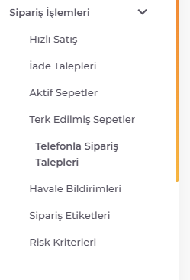Telefon Sipariş Talepleri hover olunca 2 satıra düşüyor
3 tane buton da cursor pointer eksik
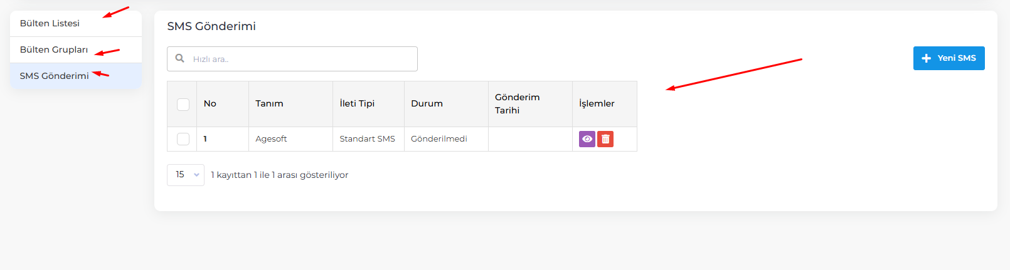
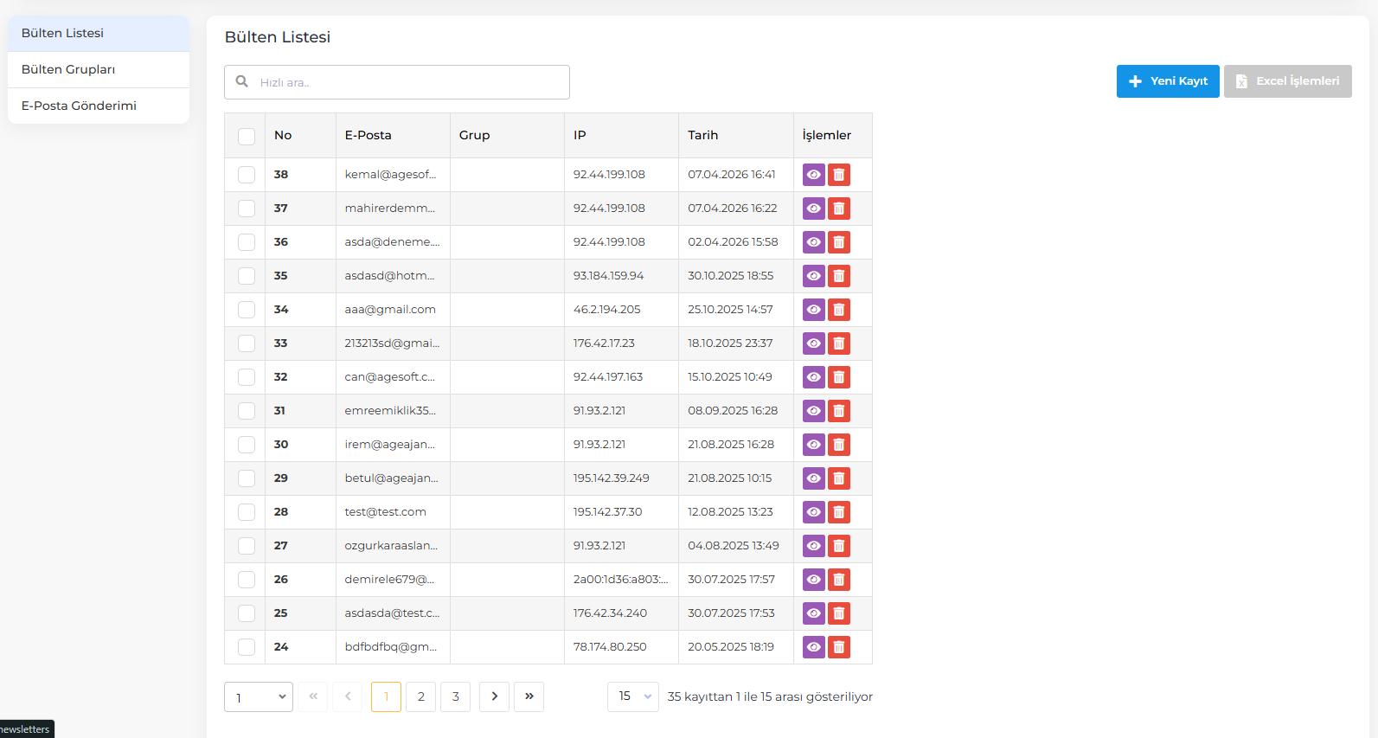
Bu alanların içerisi full olabilir

- 1024 EKRAN İÇİN –
- 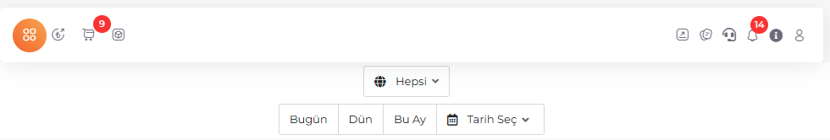
- Top bar iconları çok küçük ve aradaki boşluk fazla açıklamalar gelebillir gene
- Tarih seçe basıldığında tekrar tarih seçe basılınca kapanmıyor sadece iptale basman gerekiyor
- Hepsi kısmı belki bugünün soluna gelebebilir
Veya böyle olabilir
- Top bar alanı da böyle olabilir belki idk
- 
- Güncellemeler alanı da böyle duruyor
- 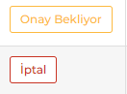
Belki bu onay bekliyor kısmı gibi iptal de full yazı ortalı olabilir
- Hediye çeki excel işlemleri sağa dayalı olabilir belki

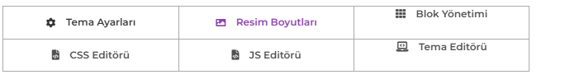
Tema Editörü ve Blok Yönetimi ortalı değil
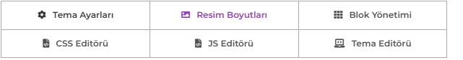
Böyle olabilir
Arada gap yok belki yazılar tek satır olabilir
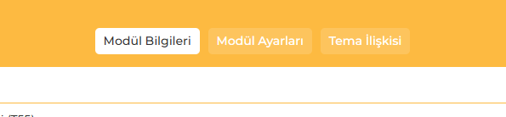
1920 deki gibi sola dayalı olabilir gene
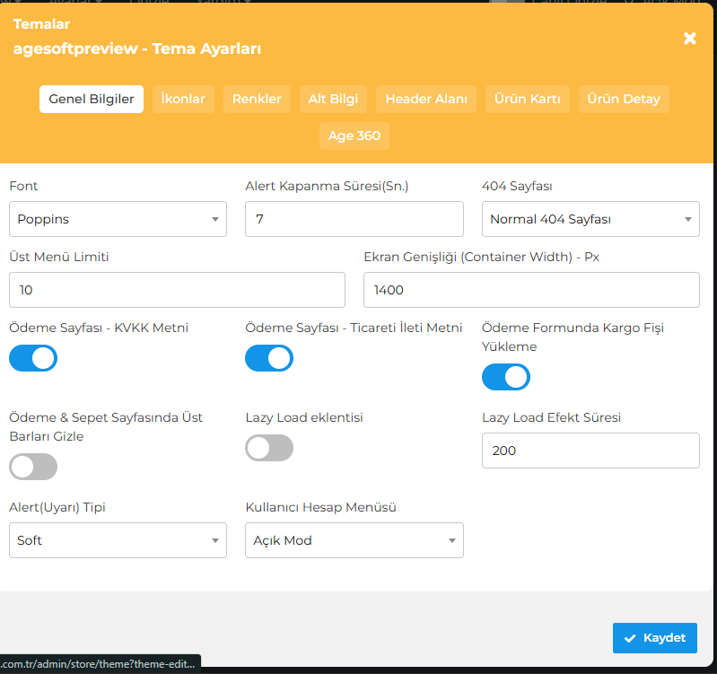
2. satıra atmak yerine sağa kayan şekilde olabilir
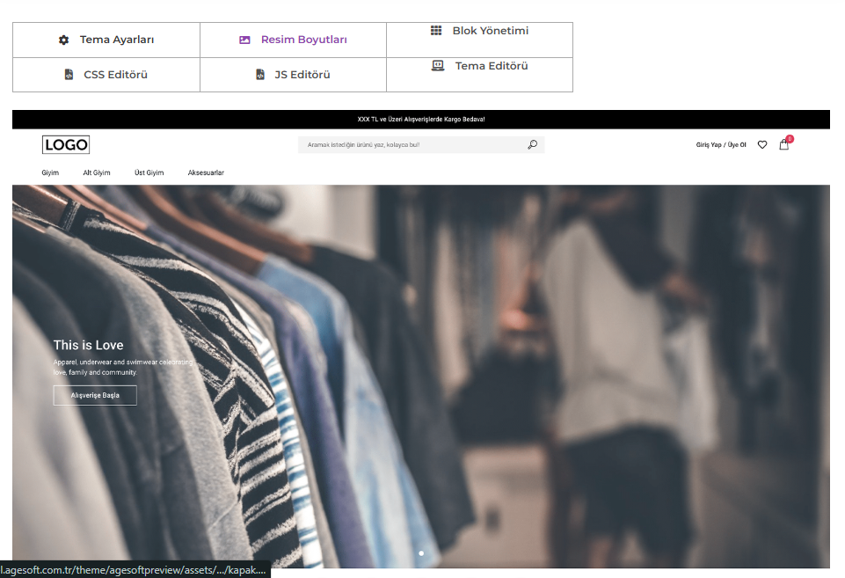
Tema görsei aşırı büyük gözüküyor
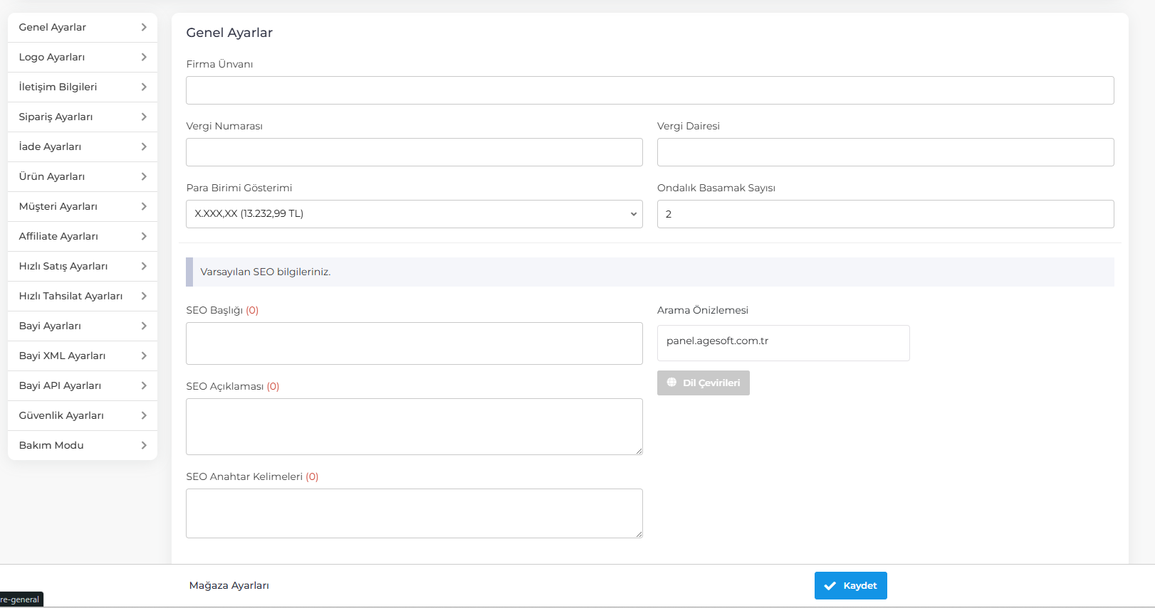
Mağaza ayarları kısmında 1024 de sol taraf gözükmüyor blok yönetimi gibi üst tarafta olabilir belki
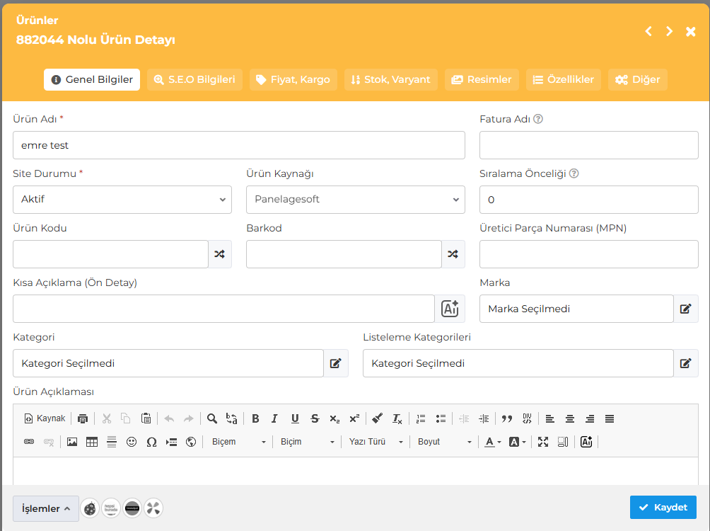
Gene genel bilgiler alanı normal şekilde olabilir.

- MOBİLDE İÇİN -
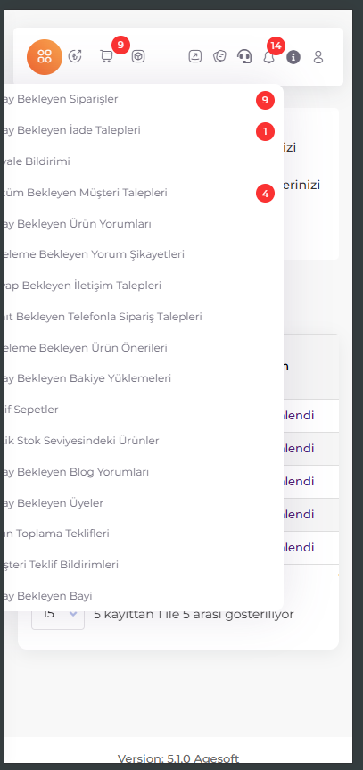
Genel olarak dropdown sorunu var sol tarafta kalıyor
 kaydet bunu bu şekilde olabilir
 böyle duruyor şuan

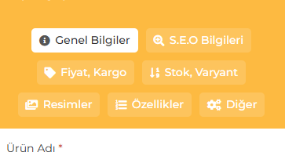 bence(emre) böyle olanlar fıs duruyor bu şekilde
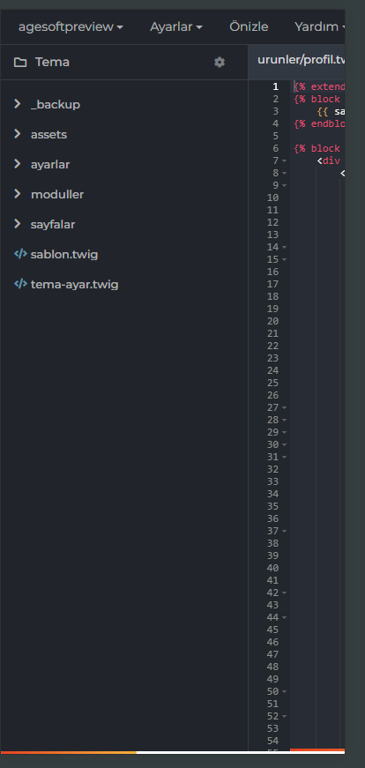
Mobilde tema editörüne girilsin ama dosya taşıma yapılmasın
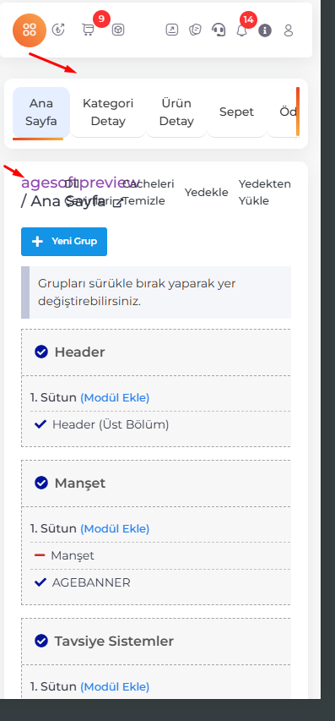
Üst taraftaki gap olayı gene yok
agesoftpreview yazısı patlak
blok yönetiminde bloklar taşınmıyor haraket ettirilemiyor
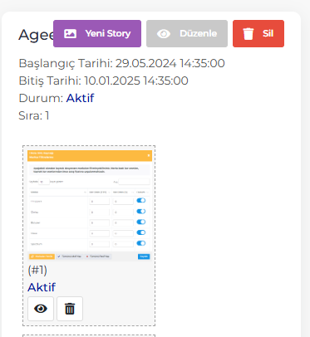Story alanında isim uzun olunca gözükmüyor

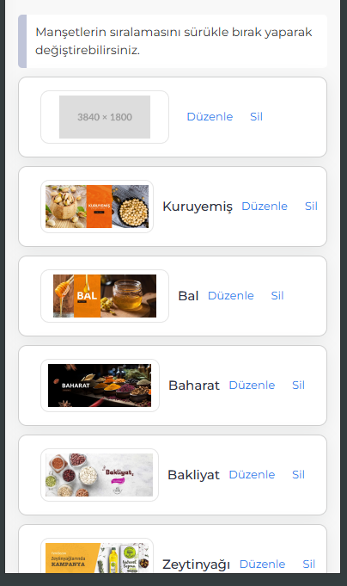
Manşetler taşınmıyor
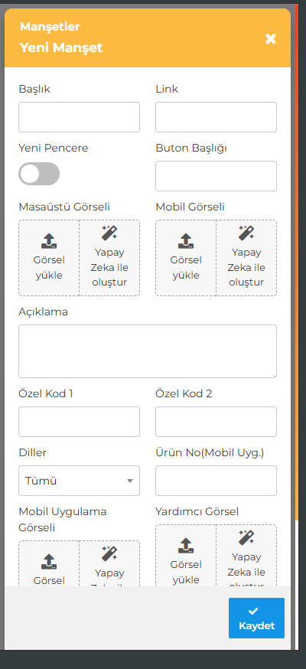Manşet oluşturma alanı biraz sıkışık gibi
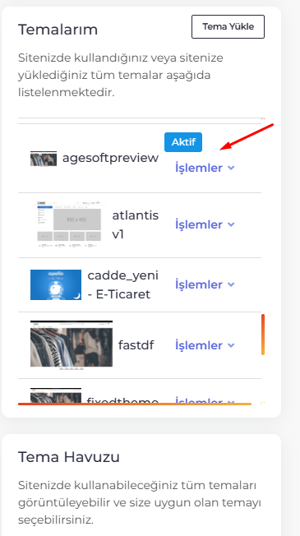
Mobilde bu alan da sıkıntılı
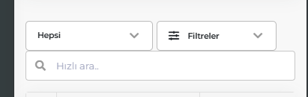
Gap olsa olabilir
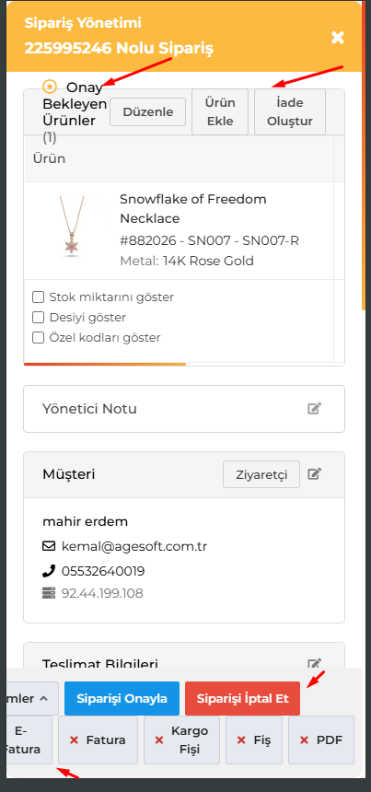
Ok ile işaretli alanlar sıkıntılı

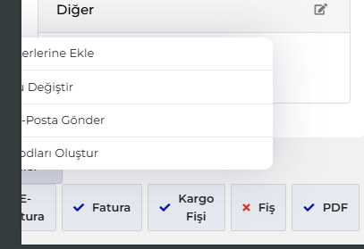İşlemlere tıklandığındaki dropdown sıkıntılı

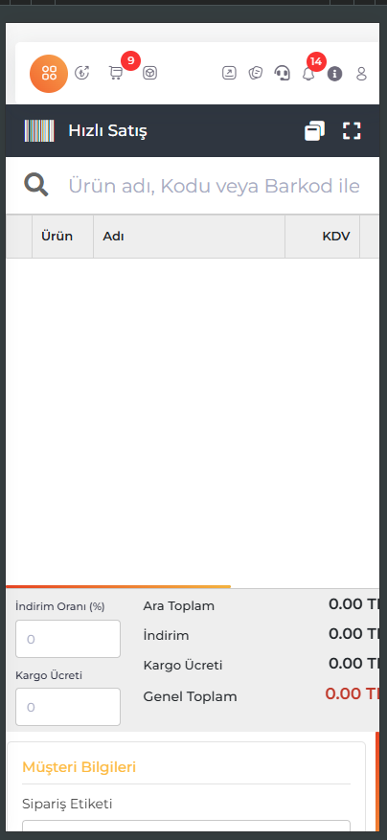
Hızlı satış alanı sıkıntılı
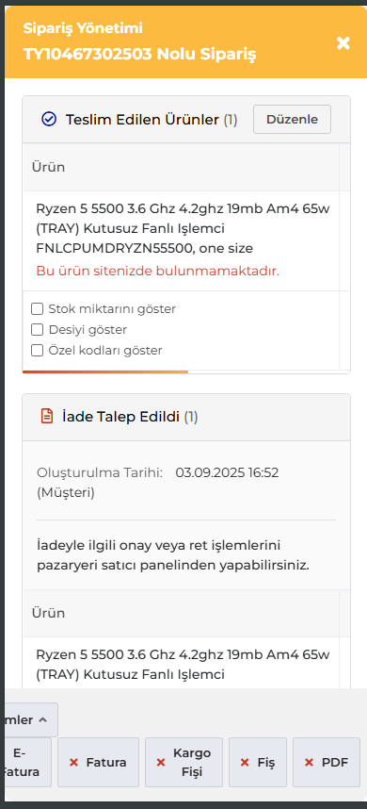
Sipariş yönetimi alanında düzenleye basılınca açılan popup patlak
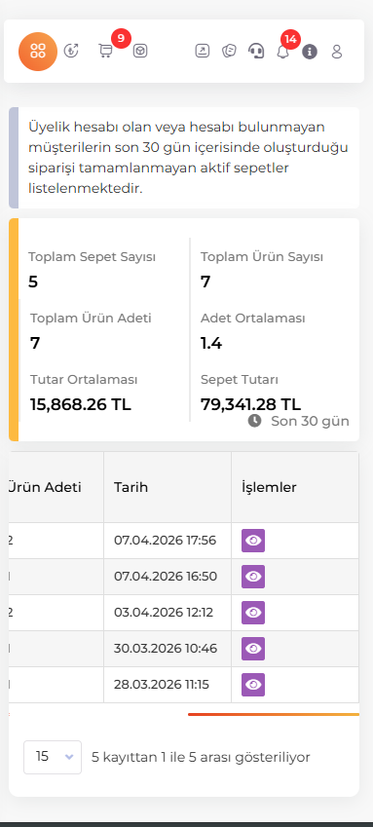
Aktif sepet alanındaki son 30 gün yazısı bir tık daha aşşağıda olabilir
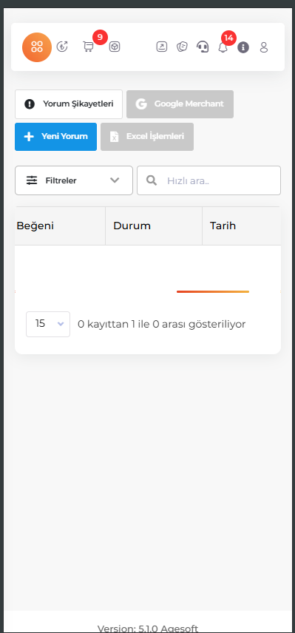
Yerin yorum atmaya basılınca yorum atmadan çıkamıyorum x işareti yok

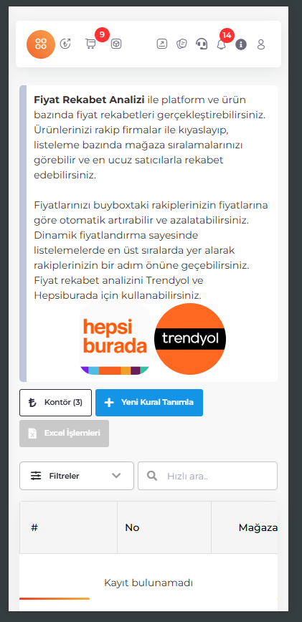
Marka logoları büyük bir tık
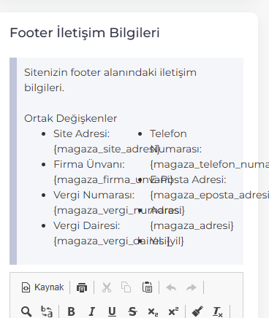Bu alan patlamış


Bu alan da patlamış
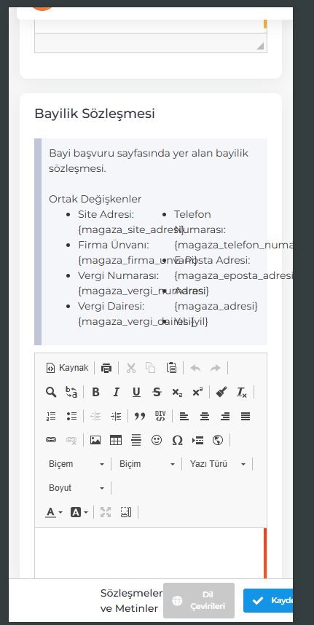
Mağazalar sözleşmeler alanından tepede takip eden alan gözükmüyor
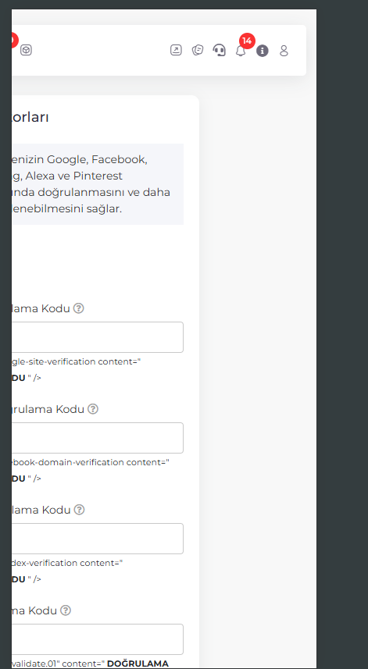
Bazı iç sayfalarda overflow sorunu var

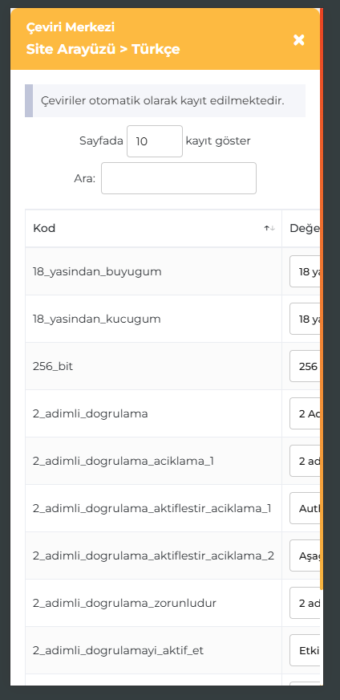
Dil çevirileri alanında çeviri atamıyorum

- 1280 ÖLÇÜ İÇİN –
- 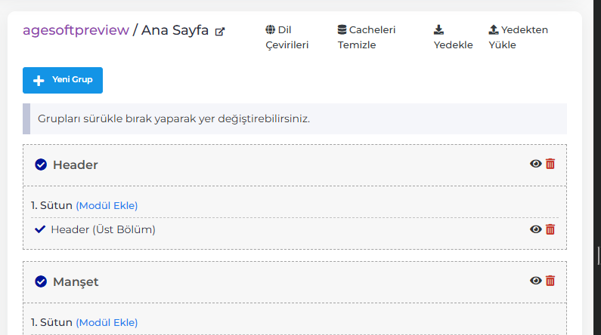
Dil çevirililer alanı 2 satır oluyor
- 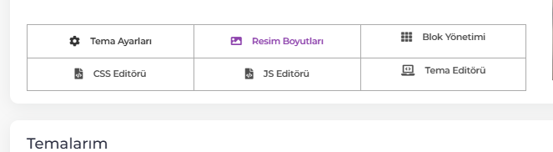
Burda da blok yönetimi ve tema editörü alanı ortalı değil
- 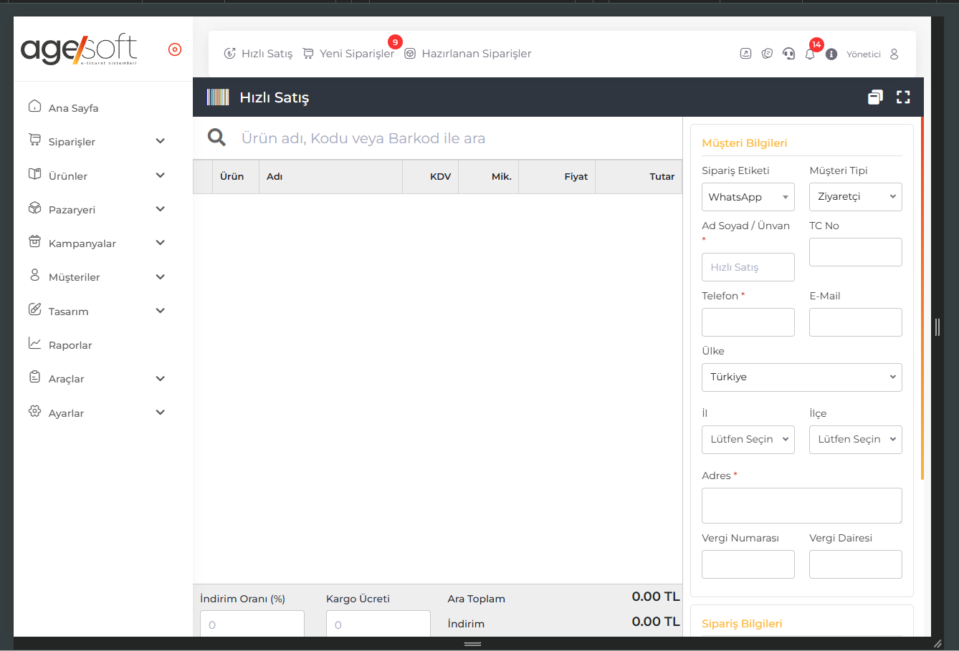Hızlı satış alanından sağa sol kayma sorunu var
- 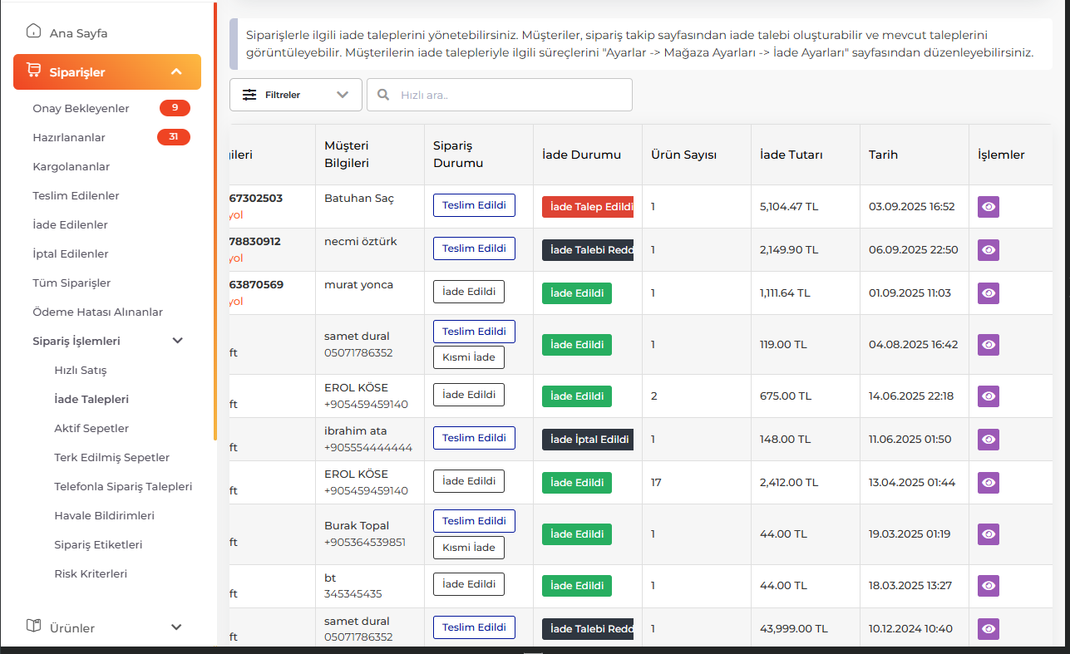iade talep edildi veya rededildi tam olarak gözükmüyor

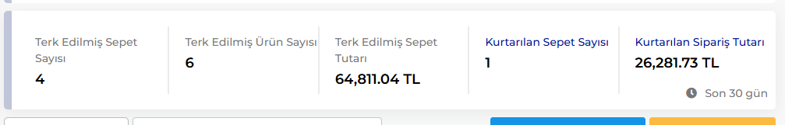
Bu alanda 2 satıra düşenler var
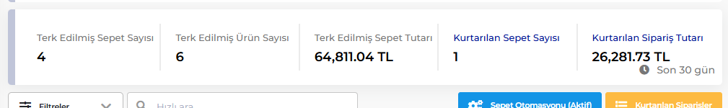
Bu şekilde olabilir
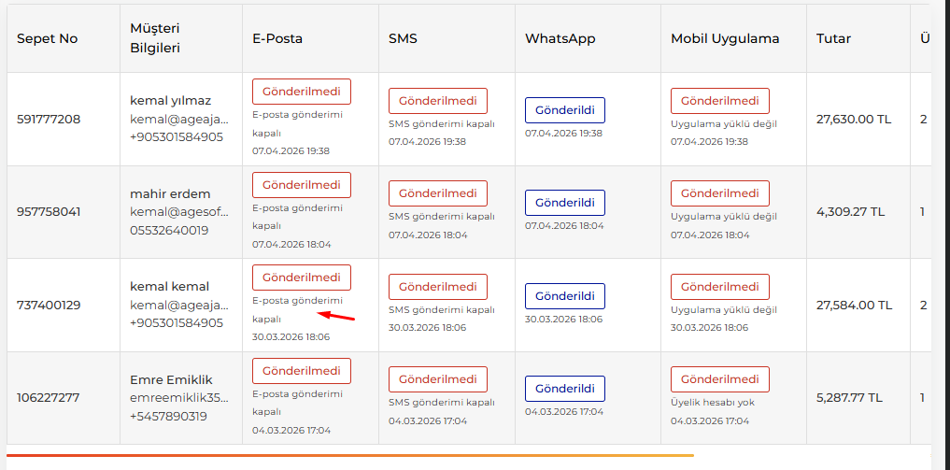
Aynı şekilde e posta gönderimi kapalı alanı da 2 satıra düşüyor aynı yükseklikte sorunu oluyor
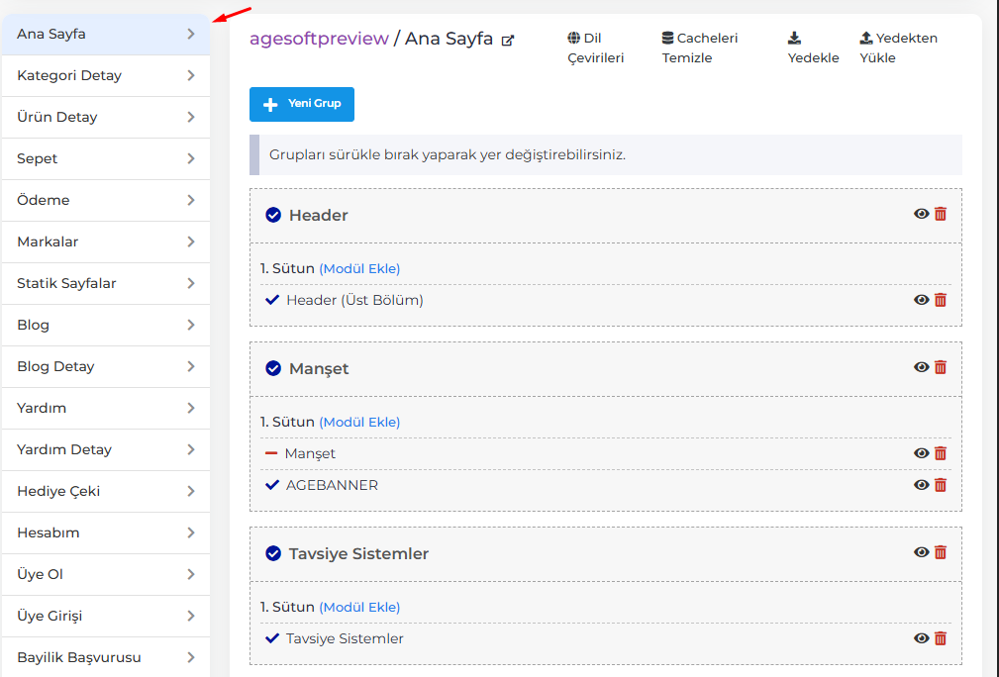
Sol taraf sticky olabilir çok bloklu sayfalarda tekrar en üste gel git oluyor
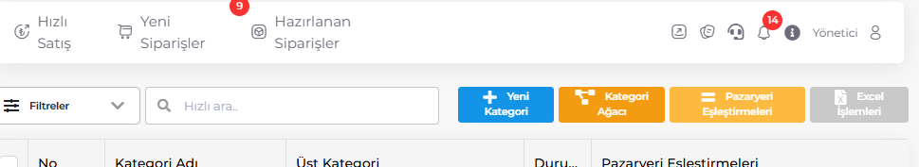
Sıkıntısal
Burda da 2 satıra düşüyor

